使用SVGDeveloper制作svg地图。

先介绍下我们用到的软件有 photoshop 和 SVGDeveloper

svg软件下载地址<http://www.onlinedown.net/soft/53054.htm>，注册机可以联系我企鹅：**441445404**。

**另兼职美工，有外包修图可以联系QQ:1632800266 (谢谢大家)**

**另兼职美工，有外包修图可以联系QQ:1632800266 (谢谢大家)**

**另兼职美工，有外包修图可以联系QQ:1632800266 (谢谢大家)**

其中用到的地图模板是从 <http://travel.rakuten.com.tw/gb_map.html>

<http://travel.rakuten.com.tw/sight/map-beijing.htm>  这个网站找到，资源还是比较全面，图也清晰。可以修改url 找不同省份图片。

下面准备好环境之后就开始作图了。

一、首先我们需要找一张地图作为模板，找的模板地图尽量轮廓清晰。

下面我们就拿 吉林地图来作为模板。

[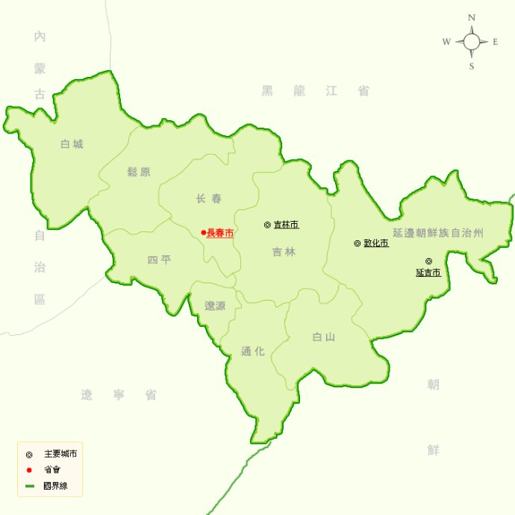](http://photo.blog.sina.com.cn/showpic.html#blogid=ac8bb8070101c7uj&url=http://s14.sinaimg.cn/orignal/ac8bb807gdfa62489aa5d)

二 为了适应 浏览器预览时的大小，我们需要把图片修改下尺寸

[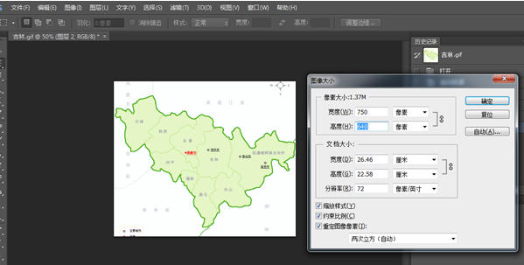](http://photo.blog.sina.com.cn/showpic.html#blogid=ac8bb8070101c7uj&url=http://s14.sinaimg.cn/orignal/ac8bb807gdfa625106f1d)

 一般把高度调至530px，宽度不用做什么调整。还有一点就是，尽量吧轮廓修清晰点。

[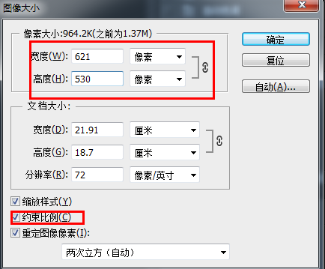](http://photo.blog.sina.com.cn/showpic.html#blogid=ac8bb8070101c7uj&url=http://s4.sinaimg.cn/orignal/ac8bb807gdfa629c1ae03)

图片上的文字没啥影响，为了做个清晰的模板，我把文字都去掉。

[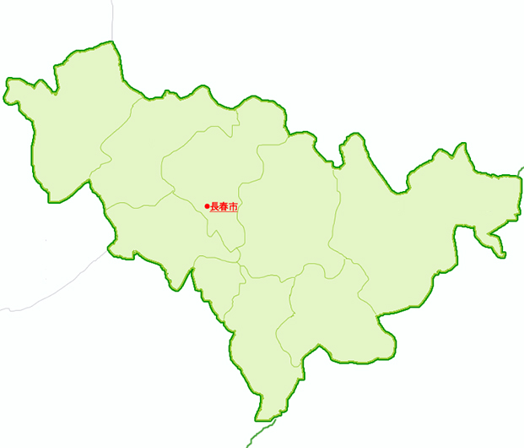](http://photo.blog.sina.com.cn/showpic.html#blogid=ac8bb8070101c7uj&url=http://s4.sinaimg.cn/orignal/ac8bb807gdfa62a03d563)

三

1接下来就是 使用svg软件制作矢量图了，首先打开svg，新建svg文件。

[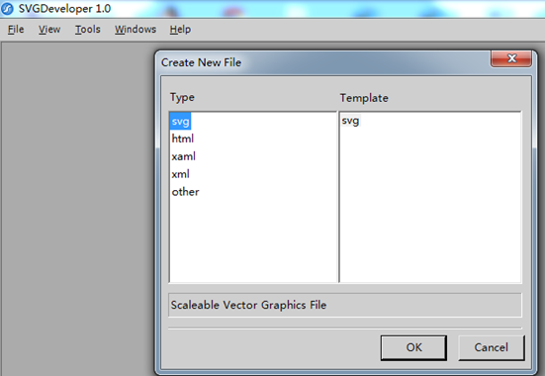](http://photo.blog.sina.com.cn/showpic.html#blogid=ac8bb8070101c7uj&url=http://s3.sinaimg.cn/orignal/ac8bb807gdfa62a499ad2)

2 修改svg画布大小，调至和要使用的图片模板一样大小。

[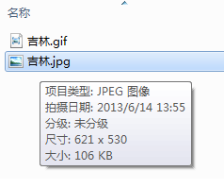](http://photo.blog.sina.com.cn/showpic.html#blogid=ac8bb8070101c7uj&url=http://s2.sinaimg.cn/orignal/ac8bb807gdfa62a517771)

把宽高改成621 *530

[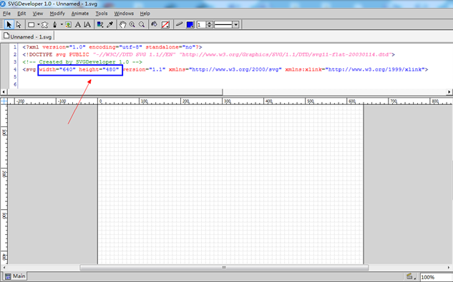](http://photo.blog.sina.com.cn/showpic.html#blogid=ac8bb8070101c7uj&url=http://s14.sinaimg.cn/orignal/ac8bb807gdfa62aa26b7d)

3插入图片模板

 点击按钮，插入图片，然后在画布上选中区域，会提示插入图片。

[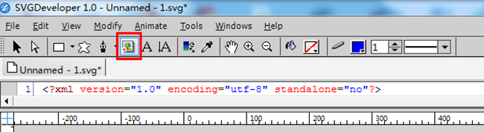](http://photo.blog.sina.com.cn/showpic.html#blogid=ac8bb8070101c7uj&url=http://s15.sinaimg.cn/orignal/ac8bb807gdfa62ace8f2e)

4点完按钮后，鼠标移至画板，会成一个十字，然后点画布左上角，拉到右下角，尽量把画布占慢重合。松开鼠标后会弹出选择背景图片。

[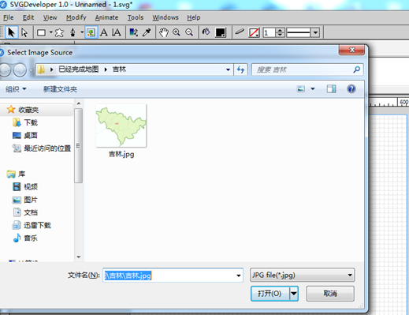](http://photo.blog.sina.com.cn/showpic.html#blogid=ac8bb8070101c7uj&url=http://s13.sinaimg.cn/orignal/ac8bb807gdfa62b36b76c)

5打开后 图片和画布不重叠，可以使用键盘上的方向键移动图片。

[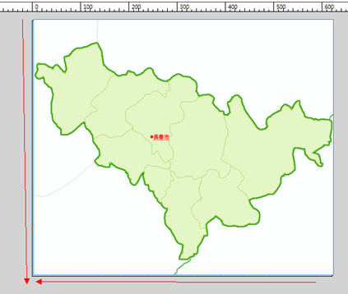](http://photo.blog.sina.com.cn/showpic.html#blogid=ac8bb8070101c7uj&url=http://s5.sinaimg.cn/orignal/ac8bb807gdfa62b6459f4)

6调整好后点一下 黑色箭头。不要再乱动了。

[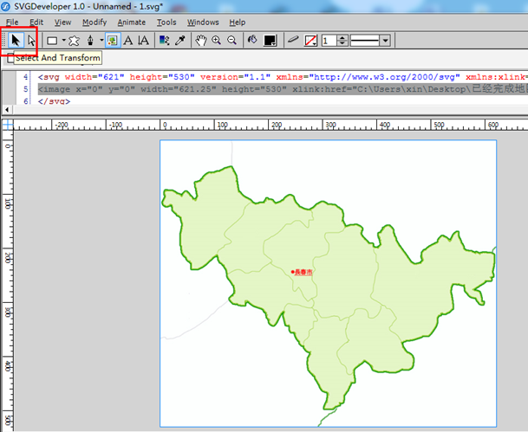](http://photo.blog.sina.com.cn/showpic.html#blogid=ac8bb8070101c7uj&url=http://s5.sinaimg.cn/orignal/ac8bb807gdfa62be335a4)

7现在背景图片调整好以后就是开始扣取区域路径了，也就是最主要的了。

 为了轮廓更清晰，准确。我们放大到500%

[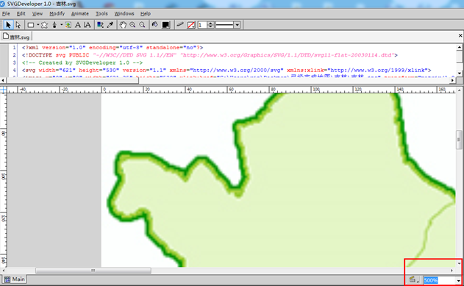](http://photo.blog.sina.com.cn/showpic.html#blogid=ac8bb8070101c7uj&url=http://s11.sinaimg.cn/orignal/ac8bb807gdfa62c592d8a)

8下面就是开始抠图了。

  1 选中钢笔，这个是点路径用的，把填充颜色跳至无，边框蓝色（一般蓝色，为了教程清晰我设置为红色，还有如果不去掉填充颜色的话，抠图的时候会被填充色覆盖区域，影响抠图！）

[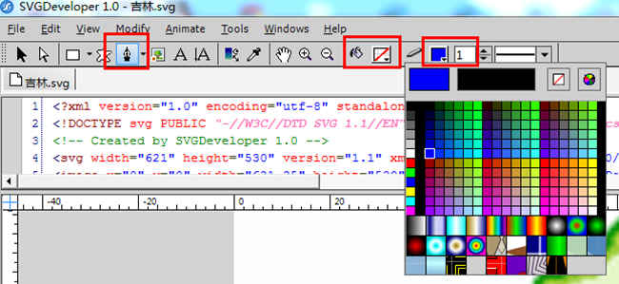](http://photo.blog.sina.com.cn/showpic.html#blogid=ac8bb8070101c7uj&url=http://s2.sinaimg.cn/orignal/ac8bb807gdfa62d077791)

2，使用钢笔，在图片上选取路径，逐个点。如果点错的话就ctrl+z 撤销几步。点取过程中可以使用鼠标滚轮，和下面的滚动条调整显示区域。

[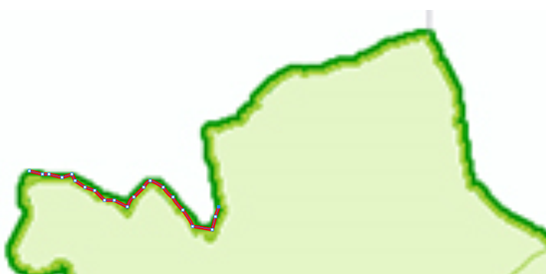](http://photo.blog.sina.com.cn/showpic.html#blogid=ac8bb8070101c7uj&url=http://s1.sinaimg.cn/orignal/ac8bb807gdfa62d3544f0)

3如果点取的时候不小心，路径不连续了，如图。那么撤销几步

[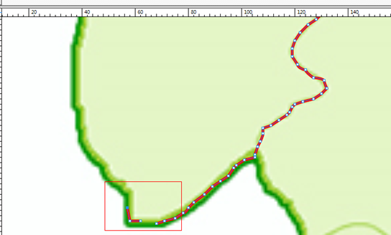](http://photo.blog.sina.com.cn/showpic.html#blogid=ac8bb8070101c7uj&url=http://s12.sinaimg.cn/orignal/ac8bb807gdfa62d630bbb)

4然后钢笔 显示一个箭头的时候点一下那个点，就链接起来了，然后继续。

[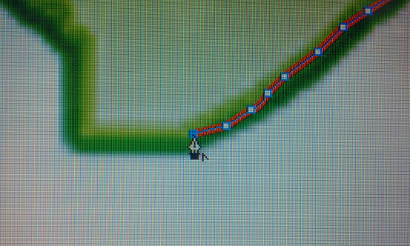](http://photo.blog.sina.com.cn/showpic.html#blogid=ac8bb8070101c7uj&url=http://s6.sinaimg.cn/orignal/ac8bb807gdfa62f43df75)

5然后在结束的时候，钢笔显示圈，再点，这样就完成了一个封闭路径。在path 属性路径 最后会有一个Z,这样表示结束了。

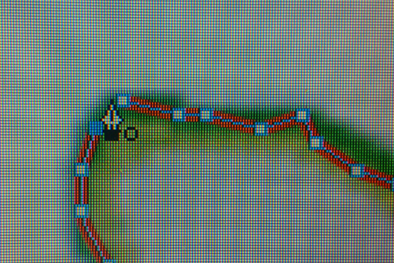

[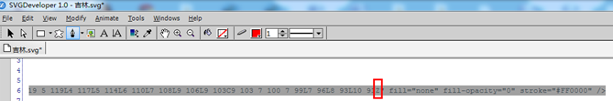](http://photo.blog.sina.com.cn/showpic.html#blogid=ac8bb8070101c7uj&url=http://s1.sinaimg.cn/orignal/ac8bb807gdfa6314cee50)

6 给区域加文字。 选中text 工具。然后在对应的位置上点击后输入文字。

[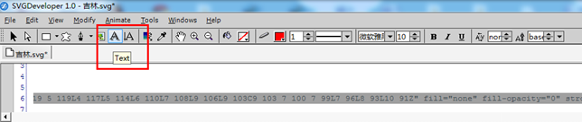](http://photo.blog.sina.com.cn/showpic.html#blogid=ac8bb8070101c7uj&url=http://s10.sinaimg.cn/orignal/ac8bb807gdfa63eca8ca9)

7下面圈住的的是文本框的IP 可以修改x，y值移动文字位置，如果觉得不合适的话。

[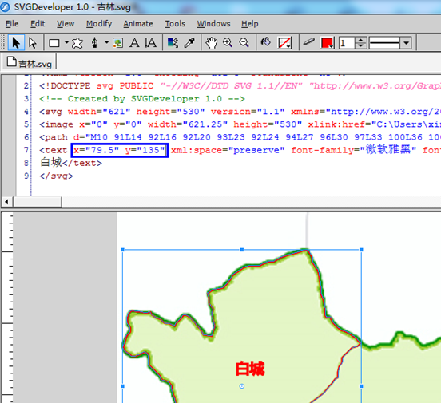](http://photo.blog.sina.com.cn/showpic.html#blogid=ac8bb8070101c7uj&url=http://s14.sinaimg.cn/orignal/ac8bb807gdfa63f9b22dd)

8，给路径和文本框添加id属性，一边以后报表数据接口对应。

[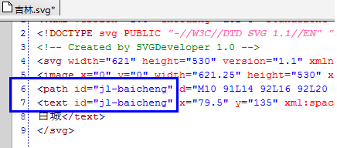](http://photo.blog.sina.com.cn/showpic.html#blogid=ac8bb8070101c7uj&url=http://s2.sinaimg.cn/orignal/ac8bb807gdfa63fbe6d71)

9，之后就是依法炮制，逐个扣取各个区域，然后添加文字及id属性。

10，所有区域都完成后，把比例缩小。

可以先吧调用背景图片的这句去掉，然后给各个区域配色。

用箭头选中不同区域进行配色什么的也可以改变区域边框颜色。

[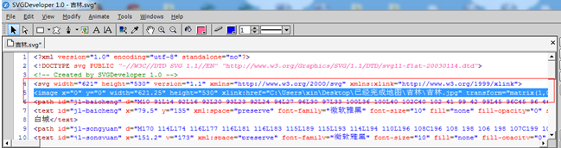](http://photo.blog.sina.com.cn/showpic.html#blogid=ac8bb8070101c7uj&url=http://s3.sinaimg.cn/orignal/ac8bb807gdfa64125cce2)

[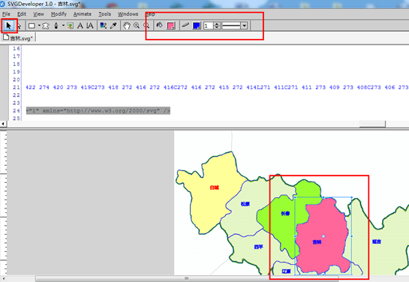](http://photo.blog.sina.com.cn/showpic.html#blogid=ac8bb8070101c7uj&url=http://s5.sinaimg.cn/orignal/ac8bb807gdfa642a83a64)

[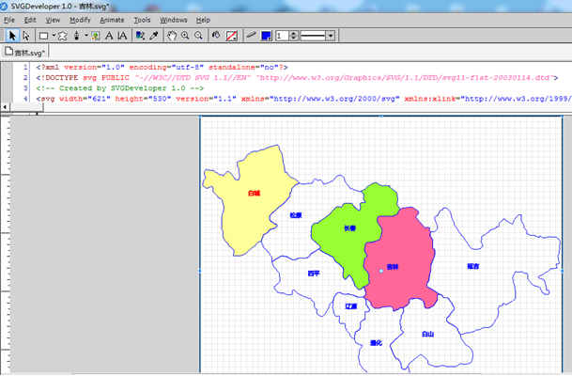](http://photo.blog.sina.com.cn/showpic.html#blogid=ac8bb8070101c7uj&url=http://s2.sinaimg.cn/orignal/ac8bb807gdfa641b63771)

path的属性中fill-opacity="0.5" 是填充的透明度，范围是0-1默认是1.

[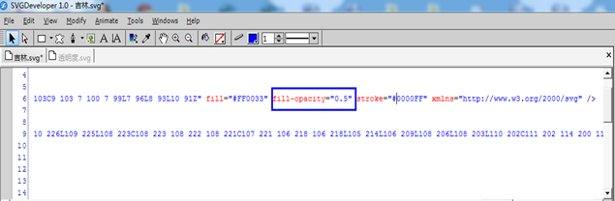](http://photo.blog.sina.com.cn/showpic.html#blogid=ac8bb8070101c7uj&url=http://s16.sinaimg.cn/orignal/ac8bb807gdfa642e1b8cf)

11 最后保存

12 整理说明文档。 这样基本就完成了。  
  
[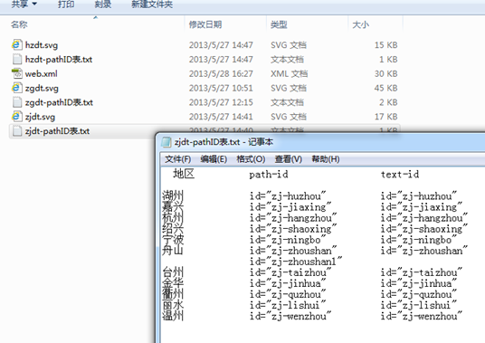](http://photo.blog.sina.com.cn/showpic.html#blogid=ac8bb8070101c7uj&url=http://s12.sinaimg.cn/orignal/ac8bb807gdfa64351cd3b)

分享：